**Конспект занятия по экспериментированию**

**во второй младшей группе**

**"Веселые капельки"**

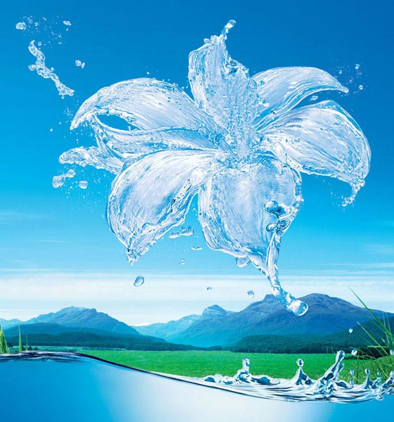

***воспитатель***

***Подкорытова Марина Витальевна***

Полевской

2014 год

**Экспериментирование**

**во второй младшей группе "Веселые капельки"**

***Цель:***

Познакомить детей со свойствами и значение воды

***Задачи:***

1. Познакомить с основными качественными характеристиками воды (цвет,вкус)
2. Развивать любознательность, мышление и речь детей; ввести в активный словарь детей слова: жидкость, бесцветная, безвкусная, прозрачная.
3. Подвести к пониманию значимости воды, охране и экономии ее в быту и в природе. Воспитывать бережное отношение к воде.
4. Закреплять навыки детей в умывании, в знании предметов туалета и их назначении. Вызвать интерес к выполнению культурно-гигиенических навыков, побудить к постоянному их соблюдению

***Предварительная работа:***

1. Беседы о воде, для чего он нужна

2. Опыты (превращение снега в воду, воды в лёд).

3. Беседы на тему: "Где можно встретить воду", "Кто живёт в воде".

**Ход занятия**   
Дети входят в группу, рассаживаются на стульчики. Звучит спокойная музыка. Воспитатель просит закрыть глаза и ладошки положить на стол, капает воду на руки каждому ребёнку.   
***Воспитатель:*** Что стало с вашими ладошками ? Они мокрые. Почему? Сегодня я вам предлагаю поговорить о воде. Что вы знаете о воде?   
Давайте мы с вами подумаем, какую форму имеет вода?   
***1. форма***  
- отлейте воду в блюдце. Что вы сделали? Форму какого предмета приняла вода?   
- перелейте воду в бокал. Что вы сделали? Форму какого предмета приняла вода?   
-какая стала форма у воды?   
ВОДА ПРИНИМАЕТ ТУ ФОРМУ, В КОТОРОЙ ОНА НАХОДИТСЯ.   
  
***2. Текучесть***  
- что происходит с водой, когда я наклоняю кувшин?   
- что происходит с водой в речке, в кране? (она течет)   
- а как сделать , чтобы ваши бокалы стали пустые? Что вы делаете? (выливаем)   
*мы с вами выяснили, что вода льется, переливается, она текучая.* 

*3.* ***Игра "Угадай-ка прозрачность"***   
У меня 2 банки. В одной вода, а в другой молоко.   
Угадайте, что я спрятала в банке с водой? Как вы угадали?   
Потому что видно, значит вода какая? Прозрачная.   
А если я спрячу предмет в молоке, мы увидим его или нет?   
ЧИСТАЯ ВОДА- ПРОЗРАЧНАЯ ЖИДКОСТЬ   
А всегда ли вода бывает прозрачной? (опыт с землей)   
Ребята, а я знаю, что вода может изменять свой цвет. Хотите убедиться в этом?   
***Воспитатель:*** Я сейчас в воду добавлю волшебный кристаллик (марганцовку) и мы посмотрим, что произойдёт с водой. Изменила вода свой цвет? А теперь я добавлю в воду волшебную капельку (зелёнку). Посмотрим, что произойдёт с водой. Изменила вода свой цвет? (Ответы детей).   
ВОДА МОЖЕТ МЕНЯТЬ ЦВЕТ В ЗАВИСИМОСТИ ОТ ТОГО, ЧТО В НЕЁ ДОБАВИЛИ.   
***Воспитатель:*** Как вы думаете, изменит вода свой цвет, если в неё добавить варенье. Попробуйте это сделать дома. 

***4. А какой вкус у воды как вы думаете? ВОДА БЕЗВКУСНАЯ   
Воспитатель:*** А можно ли изменить вкус воды? Я вам в бокалы налью воды, а вы положите в бокал с водой вещество, которое находится у вас на столе ( демонстрирует). Размешайте, а теперь попробуйте воду. Какая она стала на вкус? (Ответы детей). Как вы думаете, что вы добавили в воду? Что стало с водой? ВОДА ИЗМЕНИЛА ВКУС 

***5. Игра "Угадай, где вода"***   
***Воспитатель:*** Я вам предлагаю сыграть ещё в одну игру "Угадай, где вода" (бутылочки одинаковые с разными жидкостями, пронумерованные) подойдите ко мне.   
ВОДА НЕ ИМЕЕТ ЗАПАХА   
***Воспитатель:*** Вы правильно угадали в какой бутылочке вода. Рассмотрите что у меня на стекле? Если капелек много, что с ними происходит? А сейчас вы все превратитесь в капельки.   
  
**Физкультминутка.**Жили были капельки у мамы Тучки. Мама Тучка послала их на землю А зачем? (чтобы напоить леса, цветы поля, животных, птиц и людей). Полетели капельки на землю. Попрыгали, попрыгали. (на месте) Скучно им стало по одиночке , соединились они в маленькие весёлые ручейки и побежали в разные стороны (бег парами). Встретились однажды ручейки и стали одной большой рекой (бег змейкой). Плывут капельки , путешествуют. Текла река и попала в море.(делают круг), а море соединилось с большим океаном. Плавали капельки весело им было, а потом они вспомнили, что нужно возвращаться домой, а тут солнышко пригрело, стали капельки лёгкими, поднялись вверх, испарились под лучами солнца(тянуться вверх) . Так капельки путешествуют во все времена года, кроме зимы. А зимой во что превращаются капельки? Почему?   
***Воспитатель:*** А сейчас я предлагаю вам, ребята сесть на стульчики.   
Мы сегодня, ребята, много говорим о воде, много о ней узнали. (СИМВОЛЫ)   
  
Вода – это жидкость, её можно налить, перелить, вылить   
Вода – бесцветная   
Вода – безвкусная   
Вода не имеет запаха.   
  
Вода состоит из маленьких капелек. 

6. Сюрпризный момент – появляется Клякса.   
***Воспитатель:*** Кто ты такая?   
***Клякса:*** Я капелька, только грязнуля.   
***Воспитатель:*** Клякса значит? -   
***Клякса:*** Да, я воду чистую не люблю.   
***Воспитатель:*** Но грязнулей быть нельзя Что будет, если грязные руки? Можно ли есть немытые фрукты и овощи? Приятно ли ходить в грязной одежде? Кто может помочь грязнулям? Мы и тебя можем превратить в капельку чистюлю. -   
***Клякса:*** Нет, спасибо, я сама!   
***Воспитатель:*** Ребята, а вы знаете, что воду нужно беречь, и когда моешь руки, нужно сразу закрыть кран? Воды много, но для умывания, приготовления пищи необходима только очищенная вода. А чтобы получить чистую воду, люди затрачивают много сил. Вот поэтому воду нужно беречь, плотно закрывать кран.   
*Выходит Капелька–чистюля****Клякса:*** А можно, я загадки загадаю ребятам, вы ведь сегодня про меня говорили?   
Я вас думать заставляю, без чего не выпить чаю?   
Закипит самовар, что под крышкой будет?   
Пар – водичка или нет? Ну-ка дайте мне ответ?   
Молодцы угощайтесь чаем детки, и вот к чаю вам конфетки.

